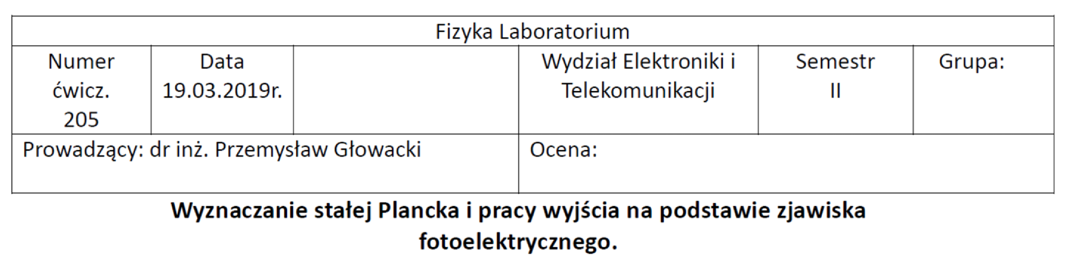
- Wstęp teoretyczny:

Efekt fotoelektryczny - zjawisko fizyczne polegające na emisji elektronów z powierzchni przedmiotu, zwane również precyzyjniej zjawiskiem fotoelektrycznym zewnętrznym – dla odróżnienia od wewnętrznego.
W zjawisku fotoelektrycznym wewnętrznym nośniki ładunku są przenoszone pomiędzy pasmami energetycznymi, na skutek naświetlania promieniowaniem elektromagnetycznym (na przykład światłem widzialnym) o odpowiedniej częstotliwości, zależnej od rodzaju przedmiotu.
Emitowane w zjawisku fotoelektrycznym elektrony nazywa się czasem fotoelektronami. Energia kinetyczna fotoelektronów nie zależy od natężenia światła, a jedynie od jego częstotliwości. Gdy oświetlanym ośrodkiem jest gaz, zachodzi zjawisko fotojonizacji, natomiast gdy zachodzi zjawisko fotoelektryczne wewnętrzne, mówi się o fotoprzewodnictwie.
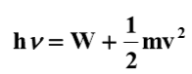
Prąd fotoelektryczny - prąd wywołany emisją elektronów z ciała stałego w wyniku bombardowania jego powierzchni fotonami.
Przemiany energii w zjawisku fotoelektrycznym opisuje równanie Einsteina: gdzie : h - stała Plancka równa 6,62 · 10⁻³⁴ [J·s] , ν - częstotliwość fali świetlnej , W - praca wyjścia , m - masa elektronu , v - jego prędkość poza metalem.
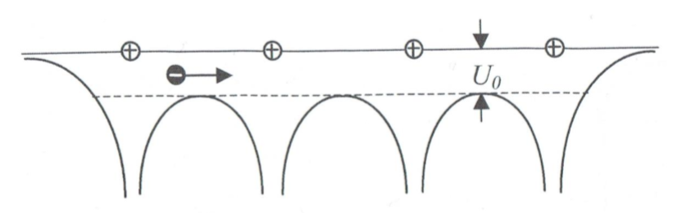
Opuszczenie metalu przez elektron (pokonanie bariery potencjału U_{O}) jest możliwe jeśli uzyska on na to dodatkową energię o wartości przynajmniej e·U_{O} . Ta energia nazywa się pracą wyjścia .

Jeżeli napięcie ma odpowiednią wartość zwaną potencjałem hamującym V_{h} , to następuje całkowite zahamowanie elektronów - ich energia kinetyczna zostaje zużyta na wykonanie pracy przeciwko polu elektrycznemu.
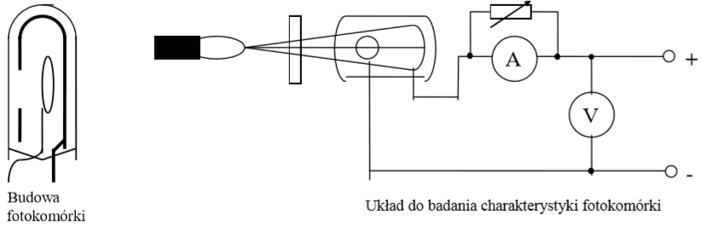

- Przebieg ćwiczenia:

Układ został podłączony zgodnie ze schematem.
Następnie wykonaliśmy pomiary napięcia wyjściowego dla napięcia wyjściowego dla filtra o przepuszczalności długości fali 575 nm. Pomiary przedstawiliśmy w tabeli Tab. 1 poniżej.
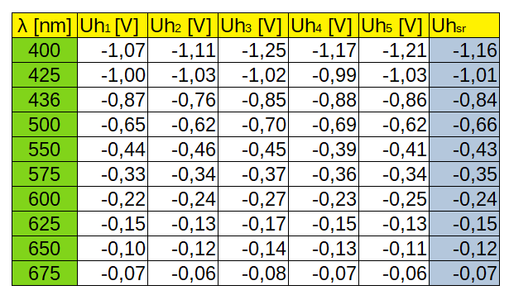
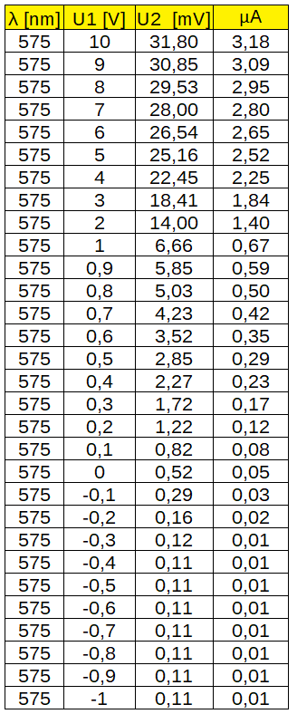

Tab 2.
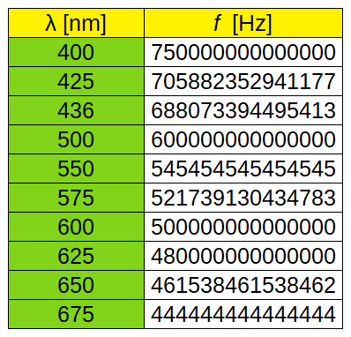

Tab. 3

Tab 1.

W kolejnym kroku pięciokrotnie wyznaczyliśmy napięcia hamowania dla każdej długości fali i policzyliśmy średnią. Wyniki przedstawiliśmy w tabeli Tab. 2 powyżej.

Wykres zależności fotoprądu I od napięcia wejściowego U₁:
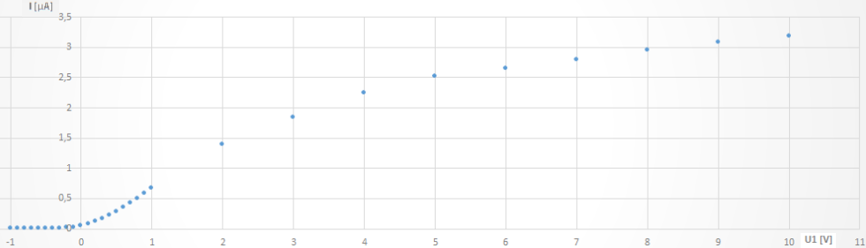

Następnie ze wzoru ν = $\frac{v}{λ}$, gdzie v = c wyznaczyliśmy częstotliwość światła przechodzącego przez każdy z filtrów. Wyniki przestawiliśmy tabeli Tab 3. powyżej.

Wykres napięcia hamowania U_{h} od częstotliwości ν:
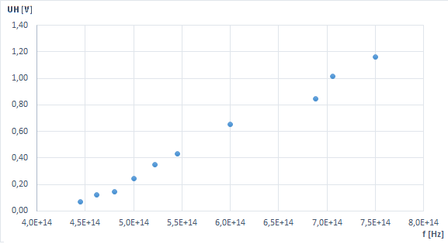

Za pomocą programu komputerowego wyznaczyliśmy a oraz b regresji liniowej oraz ich błędy:

a = 3,5374 · 10⁻¹⁵ ± 5,9981 · 10⁻¹⁷ $\frac{V}{Hz}$
b = -1,5098071 ± 0,3028275 $\frac{V}{Hz}$

Na ich podstawie korzystając z poniższych wzorów wyznaczyliśmy stałą Plancka oraz pracę wyjścia:

h=ae, W=-be gdzie e = 1,602*10⁻¹⁹ C

h = 5,66758·10⁻³⁴ [J·s]
W = 2,419·10⁻¹⁹ [J]

Z metody różniczki zupełnej obliczyliśmy:
Δh = 0,04 · 10⁻³⁴ [J·s]
ΔW = 0,19 · 10⁻¹⁹ [J]

Wynik końcowy:

h = (5,68 ± 0,04)·10⁻³⁴ [J·s]
W = (2,42± 0,19) ·10⁻¹⁹ [J]

- Wnioski:
Wyliczona stała Plancka różni się od wartości tablicowej z powodu niedokładności dokonywanych pomiarów.
Po osiągnięciu pewniej wartości napięcia wejściowego wartość fotoprądu nie zmienia się.

